Neue Online-Industrieversteigerung!
Standortschließung des weltgrößten Herstellers von Baumaschinen in Gosselies (Belgien): Versteigerungs-Zyklus geht in die zweite Runde.

Auktionsschluss: 02.04.2020
Im Herbst 2019 wurde das Industrieauktionshaus Surplex damit beauftragt, das ehemalige Werksgelände des weltweit führenden Baumaschinen-Herstellers im belgischen Gosselies zu räumen. Alle Maschinen und Betriebseinrichtungen werden nach und nach versteigert. Eine erste Online-Auktion im Oktober 2019 stieß auf große Resonanz.

Jetzt wurde auf » surplex.com eine zweite » Online-Versteigerung freigeschaltet, die am 2. April 2020 ausläuft. Die Gebotsabgabe ist ab sofort möglich. Für die Auktionsteilnahme ist lediglich eine kurze Registrierung erforderlich.

Unter den Hammer kommen unter anderem hochwertige Härte- bzw. Wärmekammeröfen von SERTHEL und AICHELIN, Zweispindel-Drehmaschinen von MAZAK sowie weitere Werkzeugmaschinen. Außerdem große Posten Werkstattinventar, automatische Kommissionierer, Messgeräte, Prüfbecken, Werkstattschränke und vieles mehr.

Im Zuge der Standortschließung, bietet Surplex außerdem hochwertige Verzahnungslinien im » Direktverkauf an. Diese Maschinen von HÜLLER-HILLE, HESSAPP, LIEBHERR etc. werden nicht versteigert, sondern klassisch auf Anfrage verkauft.

Unabhängig von der Art des Erwerbs - ob per Auktion oder per Direktkauf - profitieren alle Käufer von einem umfassenden Service. So kümmert sich Surplex um die Demontage und den Transport der Maschinen und organisiert bei Bedarf auch die Zollabwicklung. Surplex ist der einzige Industrieverwerter in ganz Europa, der diesen Service aus einer Hand anbietet.

Weitere Online-Auktionen sind für die zweite Jahreshälfte 2020 geplant. Die Räumung der Werkshallen am Standort Gosselies soll Anfang 2021 abgeschlossen sein.

Zusammenfassung:
Gosselies (Belgien) - Der Industrieverwerter Surplex führt im Zuge der Standortschließung des weltgrößten Herstellers von Baumaschinen im belgischen Gosselies eine zweite Online-Versteigerung durch. Diese endet am 02.04.2020 auf www.surplex.com. Die Gebotsabgabe ist ab sofort möglich. Zum Verkauf stehen u.a. hochwertige Härte- und Wärmekammeröfen, CNC-Drehmaschinen von MAZAK, automatische Kommissionierer, Messgeräte uvm. Hochwertige Verzahnungslinien, die ebenfalls von diesem Standort stammen, werden nicht versteigert, sondern im klassischen Direktverkauf angeboten.

Bildunterschrift:
Das Werksgelände in Gosselies, Belgien

Über Surplex:
Surplex gehört zu den führenden europäischen Industrieauktionshäusern und handelt weltweit mit gebrauchten Maschinen und Betriebseinrichtungen. Die 16-sprachige Auktionsplattform surplex.com verzeichnet jährlich ca. 50 Mio. Seitenaufrufe. Auf über 500 Online-Auktionen werden pro Jahr mehr als 55.000 Industriegüter verkauft. Das Unternehmen mit Sitz in Düsseldorf unterhält Büros in elf europäischen Ländern. Rund 200 Mitarbeiter aus 20 Nationen erwirtschaften einen Jahresumsatz von ca. 100 Mio. EUR.

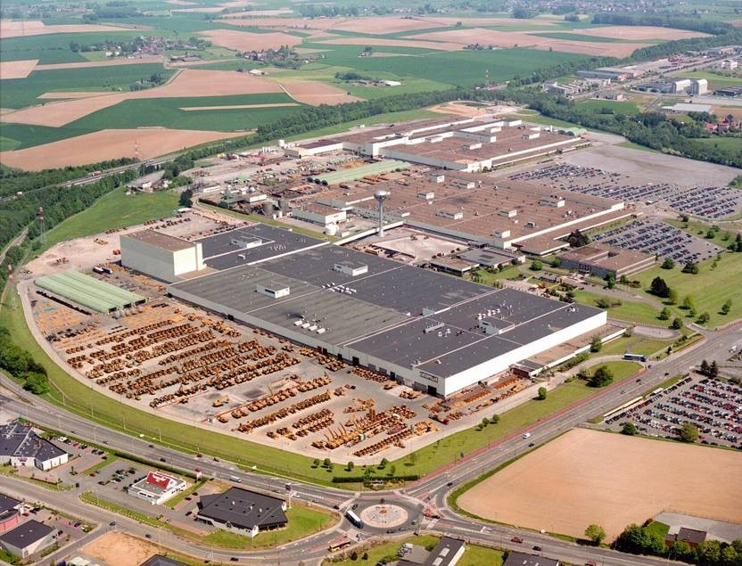
Das Werksgelände in Gosselies, Belgien

